Generación de código.

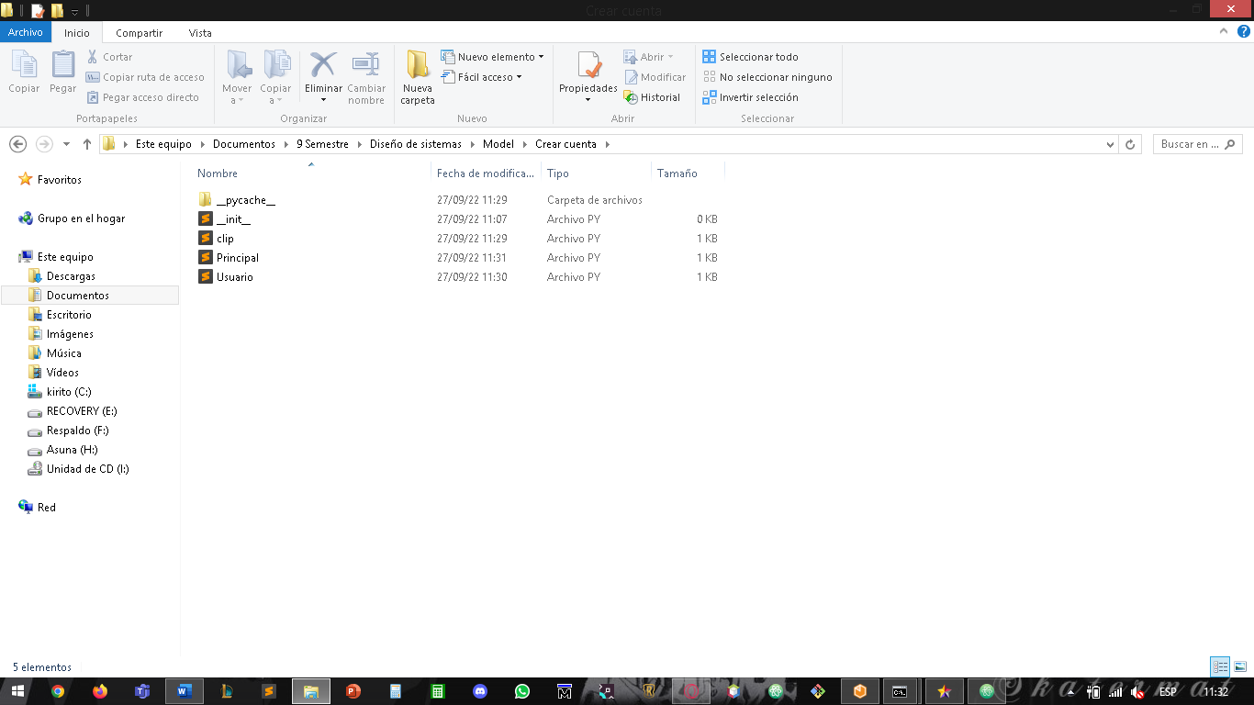

Desarrollo de las clases.

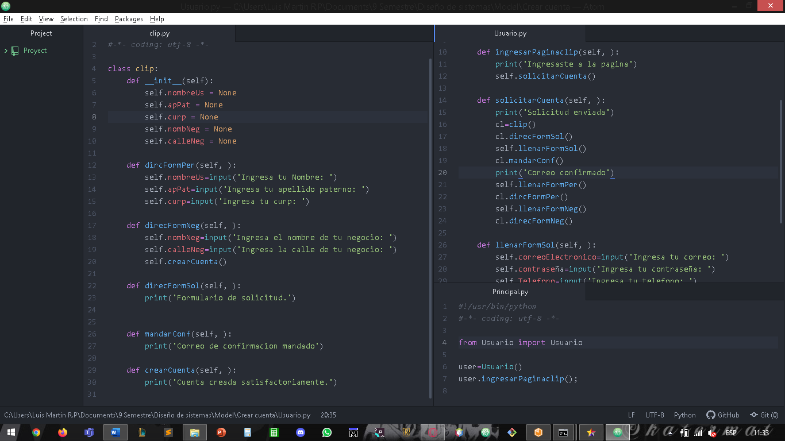

Compilación y ejecución.

Resultado cuando se permite crear la cuenta.

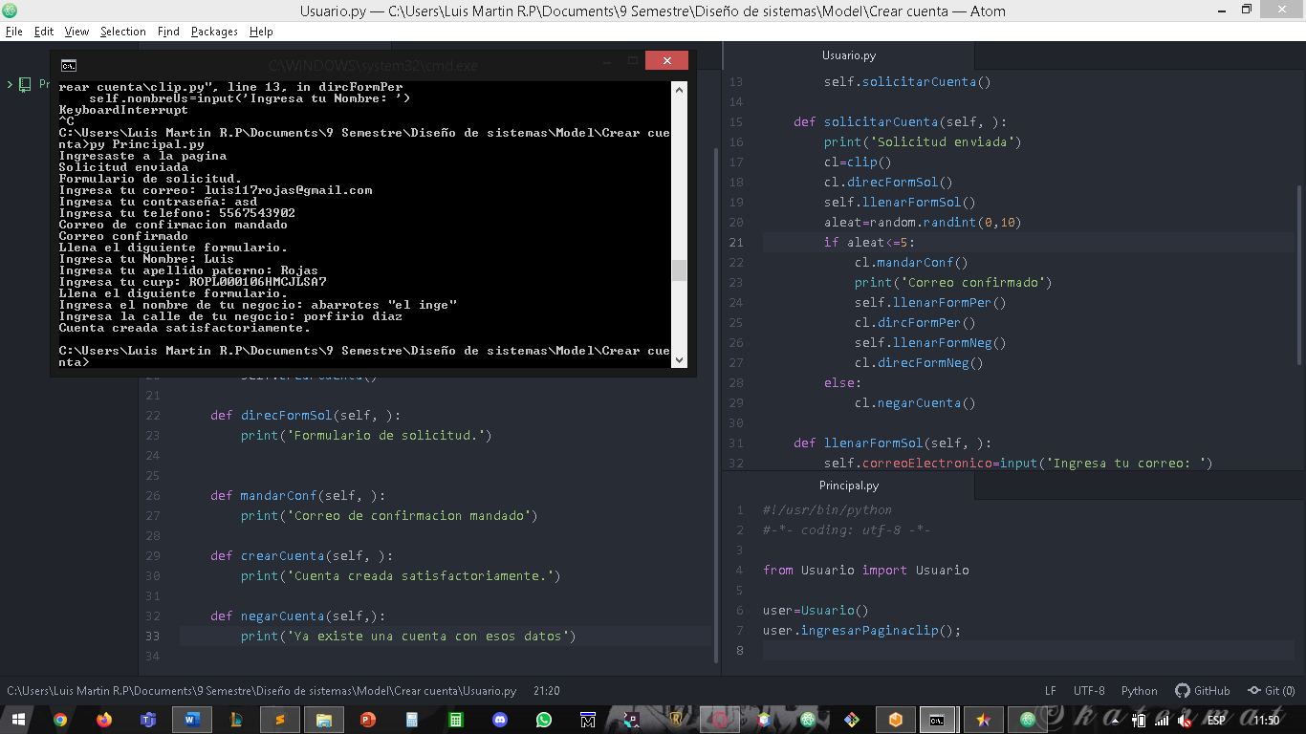

Resultado cuando no se permite crear la cuenta.

Subir a github.

Usamos el comando git init.

Creamos y cambiamos a la rama programa.

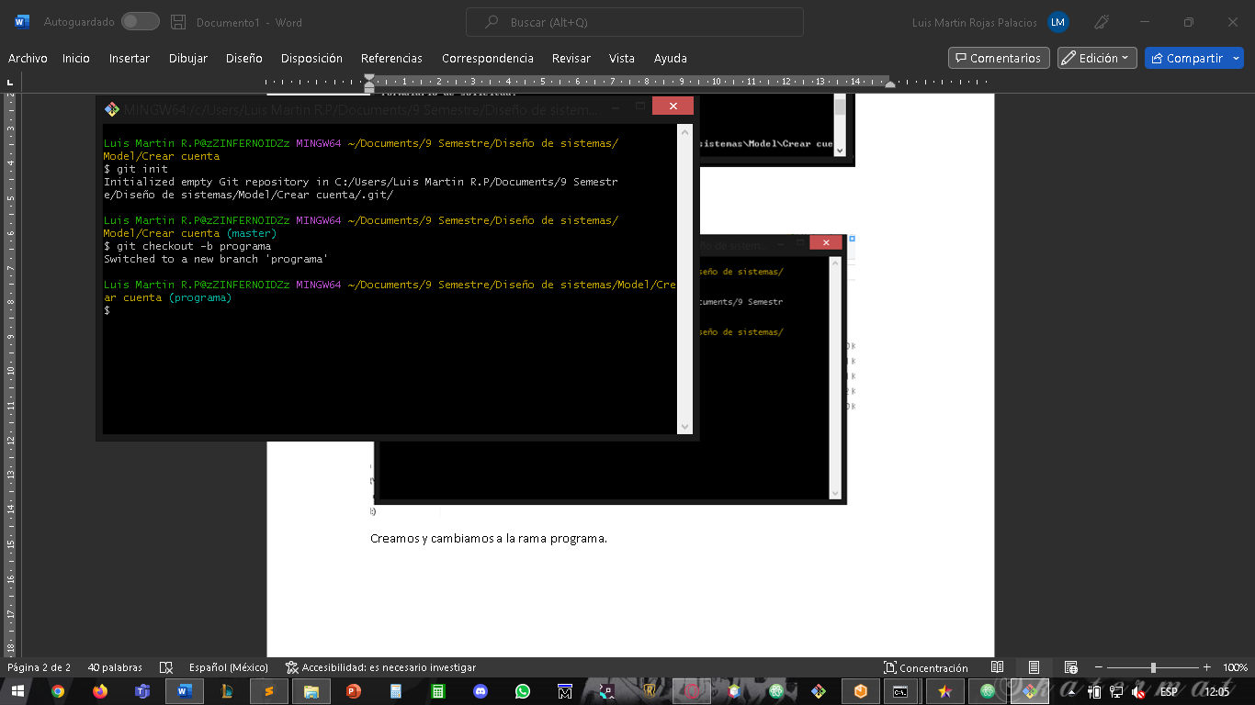

Agregamos los archivos.

Hacemos el commit.

Indicamos a donde se van a subir los archivos y los subimos.

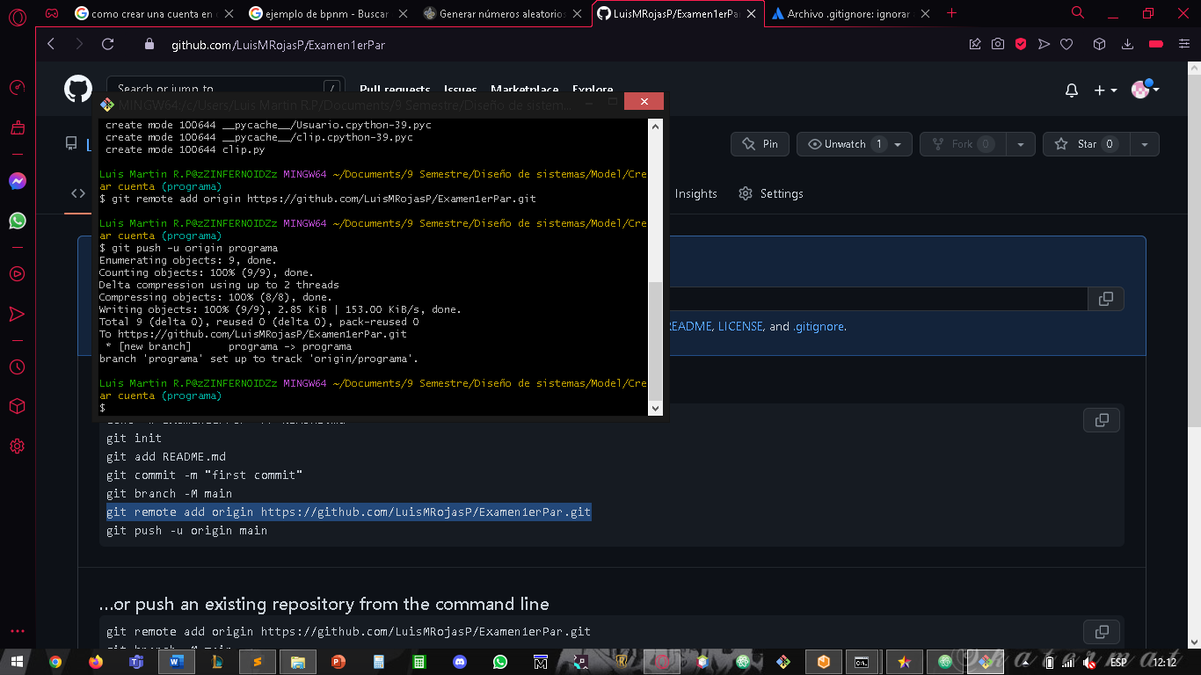

Resultado.

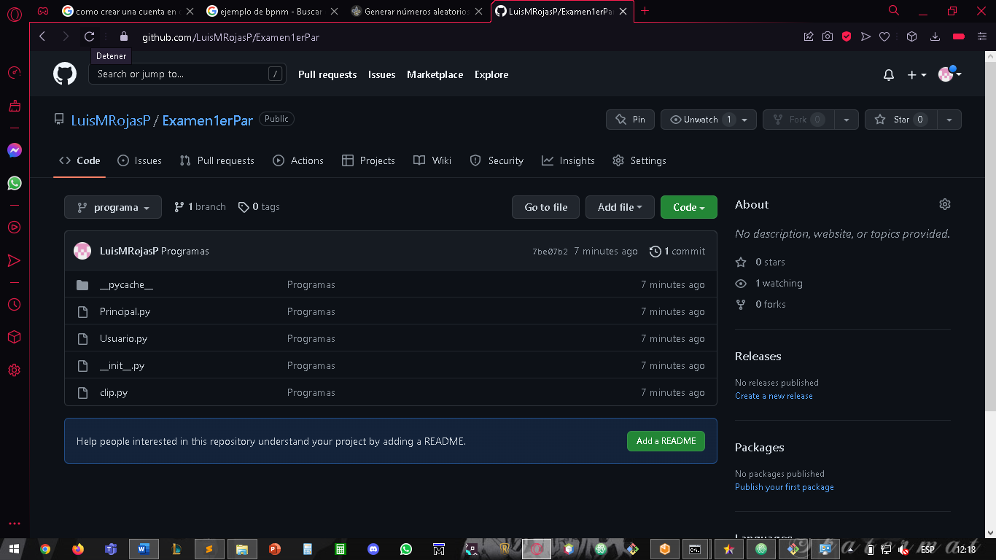

Para los diagramas se siguen los mismos pasos que en el caso de programas.

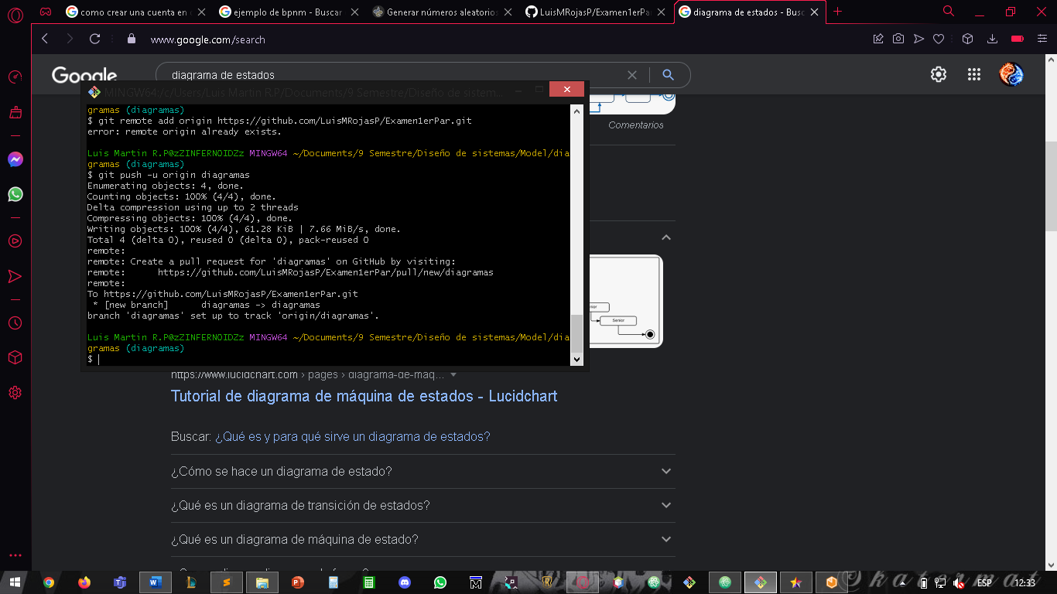

Para las evidencias se siguen los mismos pasos que en el caso de programas.